«Приложение 5
к постановлению администрации города
№ 247п от 09.10.2014»

Схема размещения рекламных конструкций
в г. Дивногорске, район ул. Чкалова

1

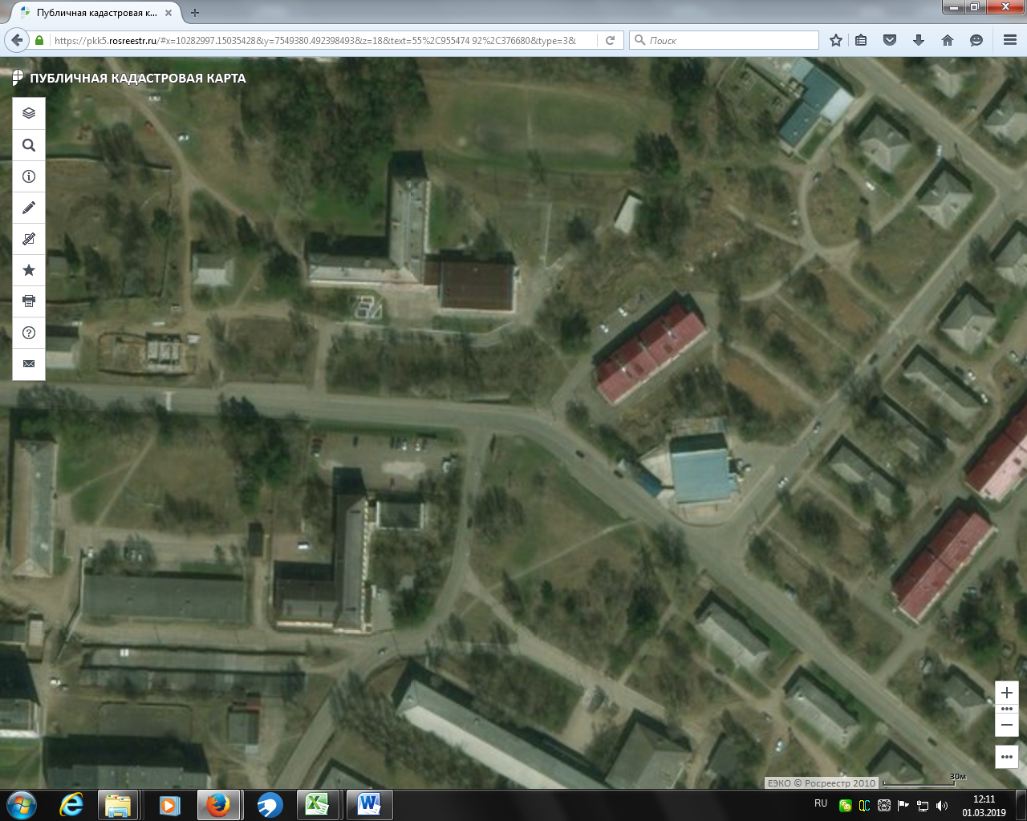

Примечание

Номер на схеме | Адрес рекламного места | Тип конструкции
1 | г. Дивногорск, ул. Чкалова, 43 (район автостоянки) | Рекламный щит с размером информационного поля 6,0 x 3,0 м

